

KDM2421S-VER.D—仿真器烧写UBOOT
（仅供内部使用）

版 本 号： |  | V0.1
** 等 级： |  | ■** □** □**
编 制： | 孙金峰
审 核：

修订记录

日期 | 版本号 | 描述 | 作者
2010-03-12 | 0.1 | 初稿完成 | 孙金峰

目录

1 案例描述 2
2 案例分析 2
3 解决过程 2
4 解决结果 7
5 总结 7

关键词：
KDM2421S、ARM仿真器、UBOOT、NORFLASH
摘 要：
本文主要介绍了在ARM平台（GM8161处理器）UBOOT不能升级的情况下，如何用仿真器来引导UBOOT运行，继而把正确的可以升级的UBOOT重新写到FLASH上的过程。

案例描述
在测试过程中，发现有几个KDM2421S的UBOOT有点问题，网络有异常，速度很慢，但是在引导内核后进入SHELL，测试网络却一切正常，怀疑是先前的UBOOT有问题，决定重新升级UBOOT，但是在升级时发现不能对FLASH进行擦除了写入，无法升级UBOOT。
平台介绍：
KDM2421S—VER-D，处理器是GM8161，采用的FLASH是64M、16位宽的NORFLASH，用处理器的GPIO21脚的高低电平控制来实现芯片写保护。
在传统的FLASH操作失败的情况下，决定借助仿真器来完成UBOOT的升级。

案例分析
在UBOOT启动后，用命令bootupdate更新UBOOT失败,考虑是不是命令操作时没有去除写保护。因为之前这几个KDM2421的UBOOT是硬件部门的人烧写进去的测试版本，可能一部分功能和平时我们使用的UBOOT不同，导致UBOOT对FLASH的操作没有去写保护的功能，芯片操作失败。正常UBOOT操作时，在对芯片进行操作时比如写入或擦除，都需要先去掉写保护。通过查看系统设计说明，该系统采用的NORFLASH芯片的写保护使能脚和处理器的GPIO21脚连接，通过在程序中把这个引脚的电平拉高或置低来实现写保护，引脚电平为低时芯片处于写保护，当为高时则相应的写保护关闭。用万用表测量，处理器GPIO21引脚的电平没有变化，始终为低电平，芯片不能操作，这就导致在UBOOT方式下不能进行升级了。证明了之前的怀疑，于是决定使用仿真器先把测试通过的可以正常工作的UBOOT加载到内存运行，然后再升级烧写到FLASH里。
在UBOOT正确更新后，用新的UBOOT测试一下网络的状态，如果此时网络的问题依旧，则说明UBOOT代码本身是没有问题的，因为用同样的UBOOT在同样的环境下在同类型的平台上使用都是没问题的，所以这个问题可能是硬件等其他原因造成的，需要做另外的处理；如果更新UBOOT后网络正常了，则说明是之前烧写的测试用UBOOT本身的问题。

解决过程
因为我之前很少用到仿真器来烧写机遇内存的UBOOT，这里把如何使用的记录下来，以后再有类似问题的时候，比如说要用仿真器引导UBOOT时，就可以有参考了。
首先把仿真器需要的几个软件安装好，分别是ADS-1.2.1、MUTL-ICE。
引导步骤如下：
1）在把仿真器的连线接好后，首先运行MUTL-ICE SERVER，他会探测仿真器与CPU是否正常。点击auto-configure按钮,正常的话显示绿色图标，仿真器正常工作，处理器进入调试状态，如图：
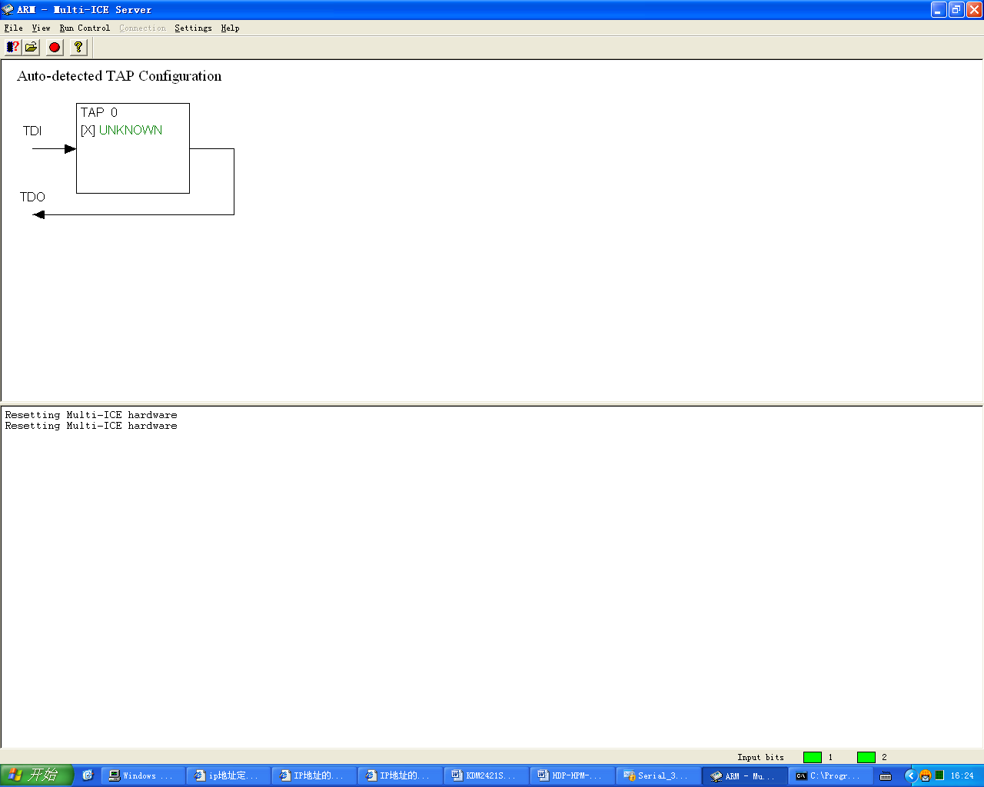
2）运行AXD-DEBUGER软件，打开debuger窗口：
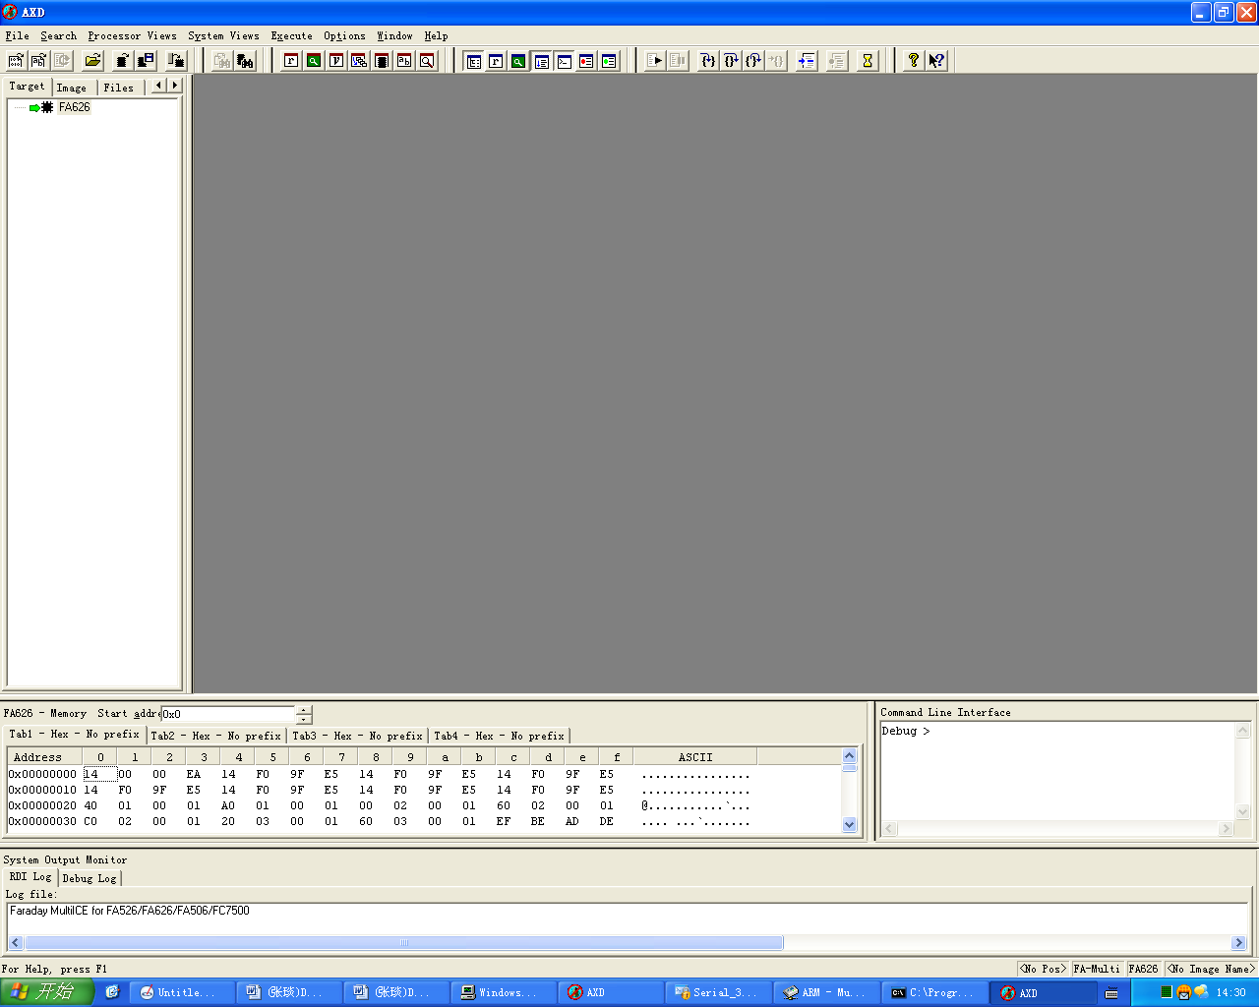

3）在deguger窗口运行命令，进行对内存的初始化（下面的命令是针对的是KDM2421S系统内存芯片的，不同的芯片相应的命令参数也不同）：
smem 0x90300000,0x2C511A15,32
smem 0x90300004,0x32200003,32
smem 0x90300008,0x00000c20,32
smem 0x9030000C,0x10006404,32
smem 0x90300024,0x00000062,32
smem 0x90300034,0x00000033,32
smem 0x90300038,0x00000001,32
smem 0x90100018,0x100B0000,32
smem 0x90100088,0x00000001,32
smem 0x90200000,0x10000041,32
smem 0x90200004,0x0002F0F1,32
smem 0x98100100,0x01000000,32
smem 0x98700008,0x00200000,32
smem 0x98700000,0x00200000,32
smem 0x80000aaa,0x000000AA,8
smem 0x80000555,0x00000055,8
smem 0x80000aaa,0x00000080,8
smem 0x80000aaa,0x000000AA,8
smem 0x80000555,0x00000055,8
smem 0x80000000,0x00000030,8
将上面的命令复制到debuger窗口；

4）装载基于内存的UBOOT文件（本机器是8180-ram）：

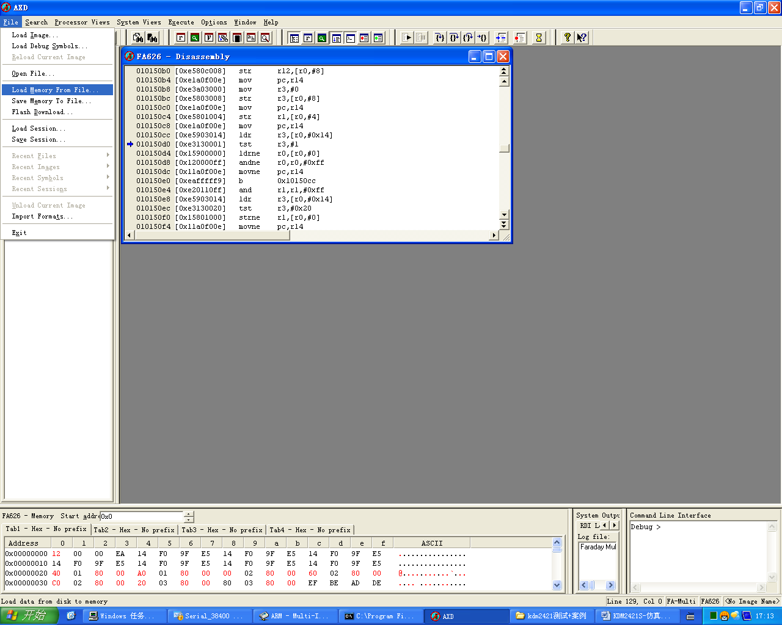
5）设置运行地址，启动uboot：
装载成功后，选择set pc，把pc指针设置为0x0。因为UBOOT运行时一些输出信息是通过串口打印的，因此在运行UBOOT前先打开串口终端，设置好波特率等参数。等待UBOOT启动。
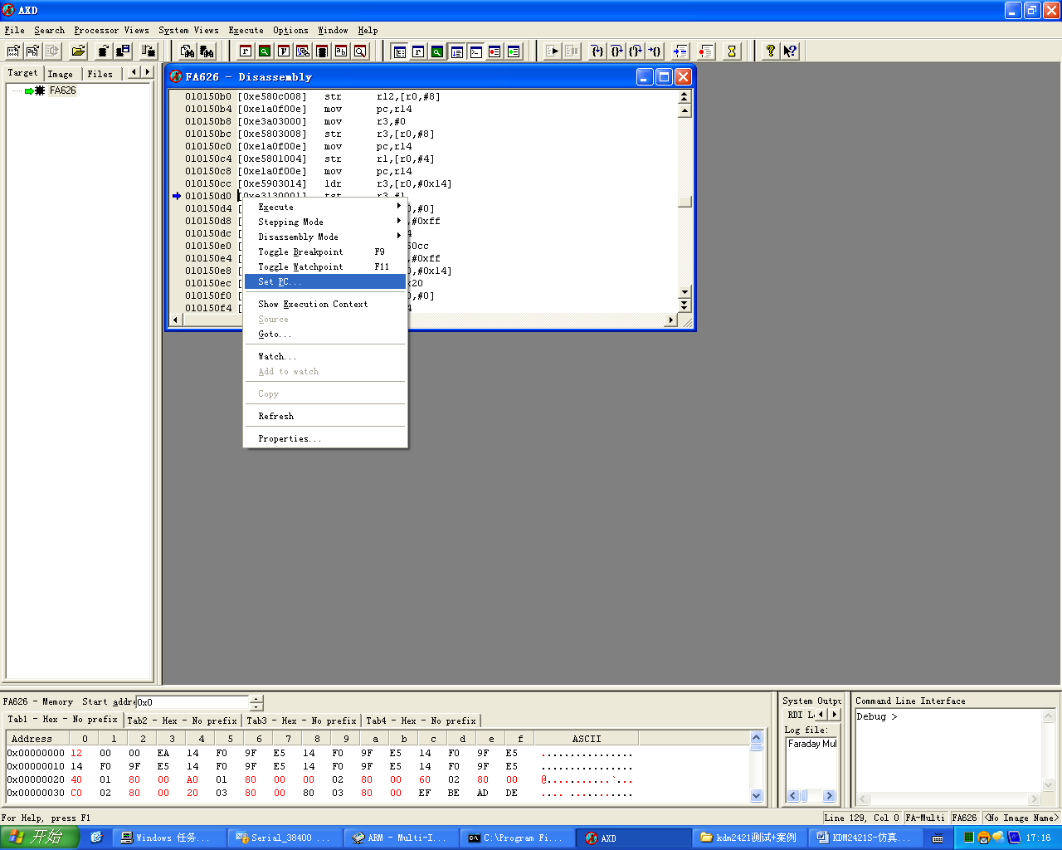

6）点击仿真器软件的菜单>go，此时装载进内存的UBOOT开始运行。此时在串口终端按ctrl+b进入UBOOT命令行模式，进行相关操作。至此，完成了uboot的直接加载到内存运行。

2、UBOOT启动后测试网络
UBOOT在内存启动后，在命令行输入命令，更新UBOOT到NORFLASH：
Bootupdate u-boot.bin
重新启动UBOOT：RESET
启动后用测试网络的命令ping主机，很快收到主机的返回信息。测试结果表明网络正常，为原系统uboot测试版本的自身代码问题。

解决结果
经过测试，在UBOOT下网络通信一切正常。产生问题的原因是之前的UBOOT是硬件部门的人烧进去的测试版本，功能不完善。在运行经过测试可以正常工作的UBOOT后，网络运行正常，而且对FLASH的操作也可以进行了，问题解决。

总结
通过对这个问题的解决，在过程中更加熟悉了一些工具的使用，以及发现问题后解决的基本思路，对以后的工作很有帮助作用。

